
Semana 2
Materiales y recursos por asesora Alejandra Hernández :

Les dejo este tutorial super bien explicado por asesora Alejandra para sus entregas semana 2

https://youtu.be/TMsYvBcoYdM
También la presentación donde aparece la liga directa a PREZI

https://www.dropbox.com/s/jdsqkbjlt0d8and/Segunda%20Sesi%C3%B3n%20M%C3%B3dulo%208%20BC%20019.pdf?dl=0

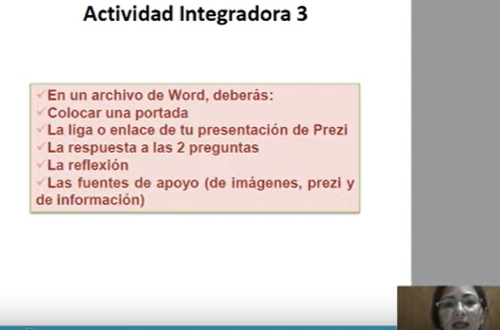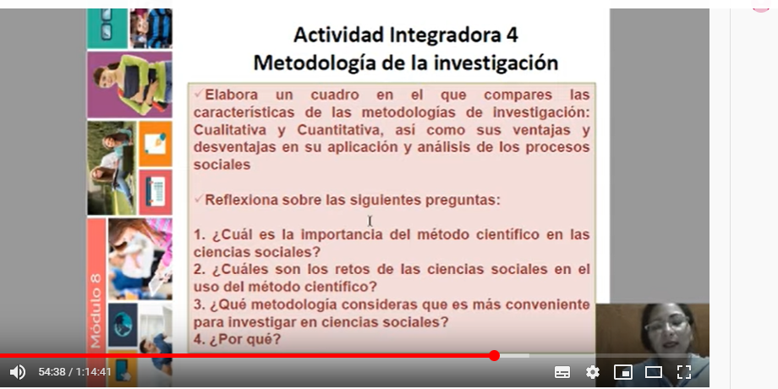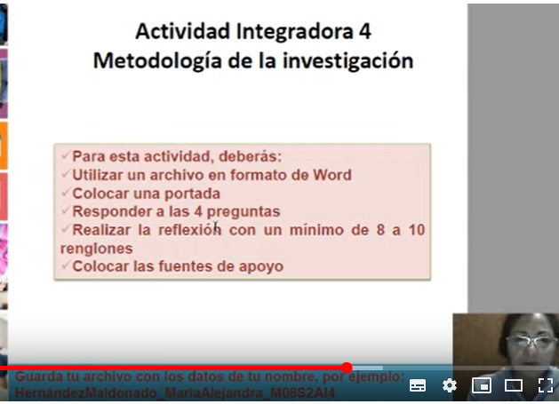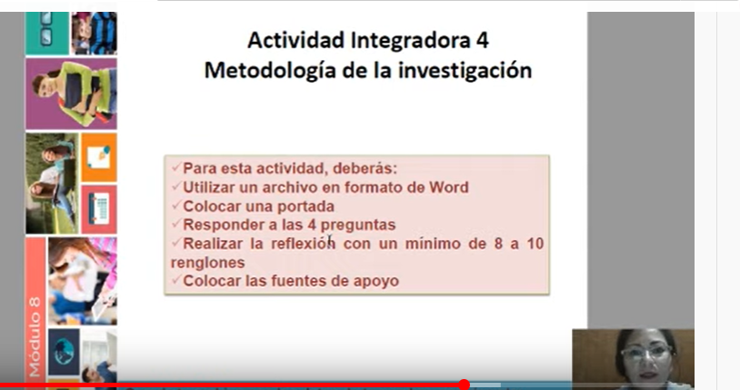

Visita mi muro, y ahí encuentras más:

https://15d02983.netboard.me/tutoraanamavarg/?tab=103268

Saludos y NO AL PLAGIO DE FAVOR!

